Tillsynsbegäran – information om höga naturvärden och fridlysta arter i avverkningsanmälan A 44879-2026 i Gällivare kommun
Denna tillsynsbegäran behandlar höga naturvärden i avverkningsanmälan A 44879-2026 i Gällivare kommun som inkom 2026-10-28 och omfattar 0,2 ha.
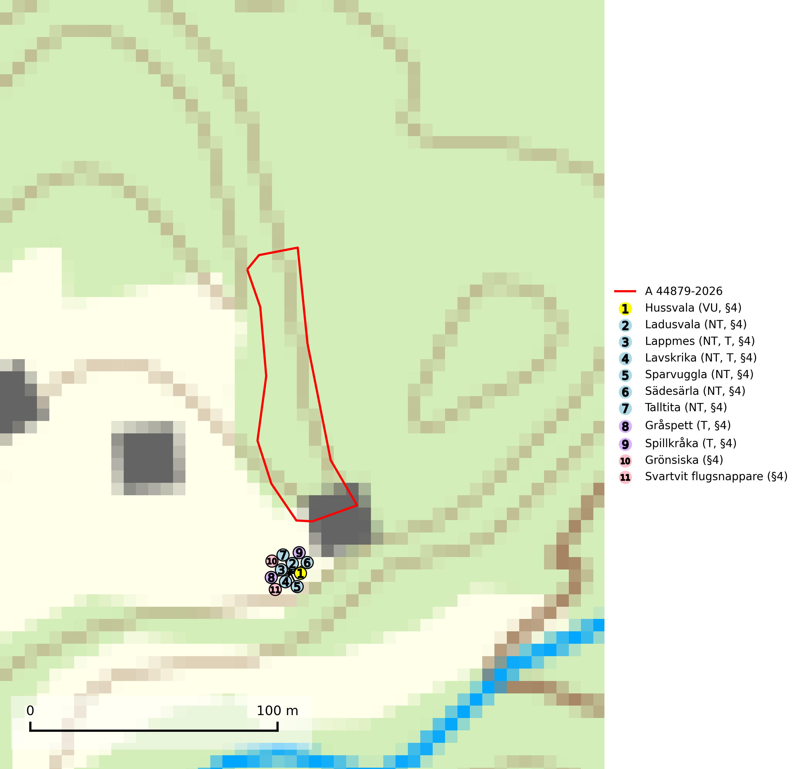
Figur 1. Fyndplatser för naturvårdsarter inom 22 meter från avverkningsanmälan. Markörer utan svart kant är placerade på fyndplatsen. Markörer med svart kant är placerade vid sidan av fyndplatsen och har ett svart streck som visar fyndplatsens exakta position. Kartans mittpunktskoordinat är N 7433322, E 775203 i SWEREF 99 TM.
Inom 22 meter från avverkningsanmälan finns fynd av 11 naturvårdsarter, varav 7 är rödlistade, 11 är fridlysta och 4 är typiska (T): hussvala (VU, §4), ladusvala (NT, §4), lappmes (NT, T, §4), lavskrika (NT, T, §4), sparvuggla (NT, §4), sädesärla (NT, §4), talltita (NT, §4), gråspett (T, §4), spillkråka (T, §4), grönsiska (§4) och svartvit flugsnappare (§4). Se Figur 1.

Tillsynsbegäran
Vi begär härmed att Skogsstyrelsen fattar beslut enligt miljöbalken som säkerställer att skogens höga naturvärden bevaras samt att EU-lagstiftning efterlevs och att artskyddsbrott förhindras.
Vi önskar även ta del av de ställningstaganden och beslut som myndigheten meddelar till följd av aktuell avverkningsanmälan och föreningens inlaga (se 34 § förvaltningslagen).

Naturvårdsarter och fridlysta arter
Nedan följer beskrivningar av de naturvårdsarter och fridlysta arter som har sina livsmiljöer och växtplatser i den avverkningsanmälda skogen. Se även ytterligare artfakta i BILAGA 1. De påträffade naturvårdsarterna är ett tydligt kvitto på att det rör sig om en skog med höga naturvärden.
Lappmes (NT, §4), som är typisk art för 9010 Taiga, rödlistad som nära hotad och prioriterad art i Skogsvårdslagen, har minskat med 17,5 (5–30) % under de senaste 10 åren. Lappmesen är en mycket stationär art som häckar i norra Sveriges barr- och blandskogar samt i fjällbjörkskogen. Arten missgynnas starkt av skogsbruk och studier har visat att överlevnaden och vikten hos flygga ungfåglar är högre i naturskog än i gallrad skog. Hemområdesstorleken under häckningstid anges uppgå till 15–20 ha, men kan i marginella habitat vara mycket större, 50–100 ha. Minsta areal äldre skog med observationer under häckningstid i norra Finland var 15 ha. Minskningstakten för den svenska populationen bedöms vara nära gränsvärdet för Sårbar (VU). (A2bc) (SLU Artdatabanken, 2024; Skogsstyrelsen, 2016).
Lavskrika (NT, §4) är rödlistad som nära hotad och fridlyst enligt 4§ artskyddsförordningen. Den har minskat med 20 (10–30) % under de senaste 15 åren och minskningstakten bedöms vara nära gränsvärdet för sårbar (VU). Lavskrikan är en mycket stationär fågel, som häckar i äldre, slutna och hänglavsrika barrskogar. Nyckelfaktorer är flerskiktad skog med rik undervegetation samt riklig förekomst av hänglavar. Reviren är livslånga med hemområden som varierar mellan 50 och 150 ha. Inom ett revir av hög kvalitet finns det som regel ett eller flera kärnområden (1–20 ha) med relativt tät flerskiktad granskog. Arten missgynnas när flerskiktad skog omförs till enskiktade bestånd och även röjning och hård gallring är starkt negativt. Lavskrikan har relativt stora hemområden och försvinner när den äldre skogen fragmenteras, särskilt allvarligt är när kärnområdena avverkas. Den försvinner successivt framför allt vid dess utbredningsgränser och populationen har minskat kontinuerligt under 2000-talet. Lavskrika är typisk art för 9010 Taiga (SLU Artdatabanken, 2026; Skogsstyrelsen 2016).
Sparvuggla (NT, §4) är fridlyst enligt 4§ artskyddsförordningen och omfattas av bilaga 1 EU:s fågeldirektiv. Den har minskat med 15 (5–25) % under de senaste 15 åren och minskningstakten för den svenska populationen bedöms vara nära gränsvärdet för Sårbar (VU). Sparvugglan häckar i naturskog samt i klassisk bondeskog och förekommer främst i större skogsområden som domineras av barrblandskog med stort inslag av asp, björk och andra lövträd. Den behöver relativt stora skogsområden och saknas helt i mindre skogar och isolerade dungar. Reviren är i storleksordningen upp till 200 hektar. Sparvugglan missgynnas av överföring av variationsrika bondeskogar till ensartade produktionsskogar. Särskilt avverkning av lövträdsrika kantzoner och igenplantering av gamla inägor (SLU Artdatabanken, 2026; Skogsstyrelsen, 2016).
Talltita (NT, §4), rödlistad som nära hotad och prioriterad art i Skogsvårdslagen, har häckningsrevir i anmälan. Arten har minskat kraftigt de senaste 30 åren och minskningstakten innevarande 10-årsperiod beräknas till 20 (10–30) %. Talltitan är synnerligen trogen sitt cirka 15 hektar stora revir och är beroende av flerskiktade olikåldriga skogar för att kunna föda upp sina ungar. Talltitan försvinner om dess livsmiljö kalavverkas (Eggers & Low, 2014; Ekman, 1979; Griesser et al, 2007; Klein, 2020; Siffczyk et al, 2003; SLU Artdatabanken, 2021).
Gråspett (§4) är fridlyst enligt 4§ artskyddsförordningen och upptagen i bilaga 1 fågeldirektivet. Gråspetten är en bra indikator för lövrika områden på landskapsnivå och försvinner när gles, flerskiktad, lövrik skog med hög andel döda och döende träd ersätts av täta, barrdominerade likåldriga bestånd. Arten missgynnas av skogliga åtgärder som minskar mängden död ved, som t.ex. bortrensning av vindfällen, avverkning i sumpskogsmiljöer och på brandfält. Häckningsreviret är stort, cirka 50–100 hektar. Under vintern är gråspetten mer beroende av äldre skog och döda träd och kan då röra sig över betydligt större områden, uppemot 2000–5000 hektar. Gråspett är typisk art för 9010 Taiga (Skogsstyrelsen, 2016; SLU Artdatabanken, 2025).
Spillkråka (§4) omfattas av bilaga 1 i EU:s fågeldirektiv och är typisk art för 9010 Taiga och 9740 Skogsbevuxen myr. Den behöver grova träd, främst tall, asp och bok som boträd. Skogsbruk med korta omloppstider och täta, homogena ungskogar utgör det största hotet. Spillkråka är en nyckelart i skogliga miljöer vars övergivna bohål utnyttjas av flera andra hålhäckande fågelarter och fladdermöss, däribland pärluggla (EN, §4), knipa (§4), salskrake (§4) och skogsduva (§4). Hökuggla (VU, §4) och slaguggla (§4) häckar ofta i högstubbar som brutits av i höjd med ett gammalt spillkråkebo (SLU Artdatabanken, 2026; Skogsstyrelsen, 2016).

EU:s fågeldirektiv
Europeiska unionens medlemsländer är skyldiga att agera i enlighet med EU:s fågeldirektiv där det uttryckligen står att direktivet gäller för fåglar samt för deras ägg, bon och livsmiljöer (artikel 1). Vidare att de åtgärder som vidtas inte får leda till en försämring av den nuvarande situationen beträffande bevarandet av de fågelarter som avses i artikel 1 (artikel 13). Fågeldirektivet är styrande för tillsynsansvariga myndigheters ärendehantering, ställningstaganden och beslutsfattande.

BILAGA 1 – Fridlysta arter

Lappmes – ekologi samt krav på livsmiljön
Lappmes (NT, §4) är en mycket stationär art som häckar i norra Sveriges barr- och blandskogar samt i fjällbjörkskogen. Utbredningen i såväl Finland, Norge och Sverige har krympt och hos oss är den nu vanligast i fjällnära områden där det finns större arealer av naturskog kvar (Skogsstyrelsen, 2016). Minskningstakten har uppgått till 17,5 (5–30) % under de senaste 10 åren. Bedömningen baseras på ett för arten lämpligt abundansindex och minskad geografisk utbredning och/eller försämrad habitatkvalitet. Baserat på de troligaste värdena hamnar arten i kategorin Nära hotad (NT). Minskningstakten för den svenska populationen bedöms vara nära gränsvärdet för Sårbar (VU). (A2bc) (SLU Artdatabanken, 2024).
Tyngdpunkten i förekomsten är knuten till områden med sammanhängande äldre barrskog men lappmesen häckar även i fjällbjörkszonen (dock i mycket lägre tätheter). Lappmesen häckar i naturliga hål och hackspetthål i stående träd och högstubbar. Håligheter används även som sovplatser under vintern. Lappmesen är till största delen en stannfågel – i synnerhet gamla fåglar förefaller vara extremt hemortstrogna. Ungfåglar kan dock vissa år vandra ut i stor omfattning (SLU Artdatabanken, 2024).
Studier i Finland och Norge tyder på att lappmesen missgynnas starkt av skogsbruk. Högre överlevnad och högre vikter hos flygga ungfåglar rapporteras från naturskog än i gallrad skog. Från norra Finland rapporteras födobrist vara en viktigare faktor än predation för överlevnaden i bostadiet. Hemområdesstorleken under häckningstid anges uppgå till 15–20 ha, men kan i marginella habitat vara mycket större, 50–100 ha. Minsta areal äldre skog med observationer under häckningstid i norra Finland var 15 ha (SLU Artdatabanken, 2024).
Lappmesen missgynnas när skogen blir alltför fragmenterad, och understiger arealen sammanhängande lämplig miljö 15 hektar så överges reviret. Brist på naturliga hål och hackspetthål samt brist på döda murkna löv- och barrträd där lappmesen själv kan mejsla ut bohål är starkt negativ. Lappmes är typisk art för 9010 Taiga och fridlyst enligt 4§ artskyddsförordningen (Skogsstyrelsen, 2016; SLU Artdatabanken, 2024).

Referenser – lappmes
Skogsstyrelsen, 2016. Vägledning för hänsyn till lappmes. Vägledningar och kunskapsstöd artskydd - Skogsstyrelsen
SLU Artdatabanken, 2024. Artfakta: lappmes (Poecile cinctus). https://artfakta.se/taxa/103022

Lavskrika – ekologi samt krav på livsmiljön
Lavskrika är rödlistad som nära hotad (NT), fridlyst enligt 4 § artskyddsförordningen (2007:845) och ingår i förteckningen över prioriterade arter i Skogsstyrelsens föreskrifter och allmänna råd (SKSFS 2011:7) bilaga 4. Lavskrikan är en mycket stationär fågel, som häckar i äldre, slutna och hänglavsrika barrskogar. Nyckelfaktorer är flerskiktad skog med rik undervegetation samt riklig förekomst av hänglavar (SLU Artdatabanken, 2026).
I Skogsstyrelsens vägledning för hänsyn till fåglar står bland annat att: “Reviren är livslånga med hemområden som varierar mellan 50 och 150 ha. Hemområdena har inga fasta gränser utan det handlar mera om de yttre gränserna för familjegruppernas rörelser. Lavskrikan undviker att förflytta sig över stora öppna områden och hemområdesstorleken är därför större i områden fragmenterade av hyggen och yngre skog än i områden med i sammanhängande äldre skog. Det finns studier som antyder att det inom ett revir bör finnas maximalt 15 % öppna ytor och ungskog. Inom ett revir av hög kvalitet finns det som regel ett eller flera kärnområden (1–20 ha) med relativt tät flerskiktad granskog.” Vidare att: “Arten missgynnas när flerskiktad skog omförs till enskiktade bestånd. Även skogsskötsel med återkommande röjning och hård gallring är starkt negativt. Lavskrikan har relativt stora hemområden och försvinner när den äldre skogen fragmenteras, särskilt allvarligt är när kärnområdena avverkas.” (Skogsstyrelsen 2016).
Populationen har minskat med 20 (10–30) % under de senaste 15 åren och minskningstakten bedöms vara nära gränsvärdet för sårbar (VU). Arten försvinner successivt framför allt vid dess utbredningsgränser och populationen har minskat kontinuerligt under 2000-talet. Lavskrika är typisk art för 9010 Taiga (SLU Artdatabanken, 2026).

Referenser – lavskrika
Skogsstyrelsen, 2016. Vägledning för hänsyn till fåglar – lavskrika. https://www.skogsstyrelsen.se/globalassets/lag-och-tillsyn/artskydd/vagledningar-for-hansyn-till-faglar/lavskrika-vagledning-hansyn.pdf
SLU Artdatabanken, 2026. Artfaktablad. Naturvård – artfakta. SLU Artdatabanken, Uppsala

Sparvuggla – ekologi samt krav på livsmiljön
Sparvuggla (NT, §4) är fridlyst enligt 4§ artskyddsförordningen och omfattas av bilaga 1 EU:s fågeldirektiv. Den har minskat med 15 (5–25) % under de senaste 15 åren och minskningstakten för den svenska populationen bedöms vara nära gränsvärdet för Sårbar (VU) (SLU Artdatabanken 2026).
Sparvugglan häckar i naturskog samt i klassisk bondeskog och förekommer främst i större skogsområden som domineras av barrblandskog med stort inslag av asp, björk och andra lövträd. Den behöver relativt stora skogsområden och saknas helt i mindre skogar och isolerade dungar. Reviren är i storleksordningen upp till 200 hektar. Sparvugglan missgynnas av överföring av variationsrika bondeskogar till ensartade produktionsskogar – särskilt avverkning av lövträdsrika kantzoner och igenplantering av gamla inägor (Skogsstyrelsen, 2016).

Referenser – sparvuggla
Skogsstyrelsen, 2016. Vägledning för hänsyn till sparvuggla.
SLU Artdatabanken, 2026. Artfaktablad. Naturvård – artfakta. SLU Artdatabanken, Uppsala.

Talltita – ekologi samt krav på livsmiljön
Talltita är rödlistad som NT, fridlyst och prioriterad art i Skogsvårdslagen. Den omfattas av EU:s fågeldirektiv. Arten har minskat kraftigt de senaste 30 åren och minskningstakten innevarande 10-årsperiod beräknas till 20 (10–30) % (SLU Artdatabanken, 2022).
Talltita föredrar större sammanhängande barrskogar, och finns såväl i tallskog som granskog och i lövblandad barrskog. Skogens struktur är viktig och ska helst vara flerskiktad med riklig underväxt av mindre granar, björk och andra lövträd och buskar. Tillgång på murknande högstubbar är särskilt viktig, eftersom talltitan helst själv hackar ut sitt bohål (SLU Artdatabanken, 2022).
Det finns flera studier som visar att talltita är känslig för gallring och inte överlever när dess livsmiljö kalavverkas (Eggers and Low, 2014; Griesser et al., 2007; Klein, 2020). Talltitans revir är förhållandevis stora, 10–20 hektar och arten missgynnas när skogen fragmenteras. Kalavverkning av större delar av reviret innebär att det överges (Artdatabanken, 2021).
Talltitan är synnerligen trogen sitt revir så länge paret lever och biotopen förblir intakt. Paret stannar i sitt revir året om. En förlust av ett revir har därför en stor inverkan på den lokala populationen och trakthyggesbruket anses vara orsak till den svenska populationens kraftiga minskning. Talltiteparets revirtrohet innebär att närhelst under året man observerar en adult talltita så ingår denna plats i reviret (Siffczyk et al., 2003; Ekman, 1979).

Referenser – talltita
Eggers, S., Low, M., 2014. Differential demographic responses of sympatric Parids to vegetation management in boreal forest. For. Ecol. Manage. 319, 169–175.
Ekman, J., 1979. Coherence, composition and territories of winter social groups of the Willow Tit Parus montanus and the Crested Tit P. cristatus. Ornis Scandinavica, 10, pp 56–68
Griesser, M., Nystrand, M., Eggers, S., Ekman, J., 2007. Impact of forestry practices on fitness correlates and population productivity in an open-nesting bird species. Conserv. Biol. 21, 767–774. https://doi.org/10.1111/j.1523- 1739.2007.00675.x
Klein, J., 2020. The forgotten forest – On thinning, retention, and biodiversity in the boreal forest. Doctoral Thesis No. 2020:50
Siffczyk, C., Brotons, L., Kangas, K., Orell, M., 2003. Home range size of willow tits. Oecologica, 136, 635–642 (2003)
SLU Artdatabanken, 2021. Artfaktablad. Naturvård – artfakta. SLU Artdatabanken, Uppsala

Spillkråka – ekologi samt krav på livsmiljön
Spillkråka (§4) ingår i bilaga 1 EU:s fågeldirektiv och är typisk art för 9010 Taiga och 9740 Skogsbevuxen myr. Den lever i både barr- och blandskog liksom i ren lövskog. De tätaste populationerna tenderar att finnas i äldre, variationsrik blandskog med gott om död ved och gamla träd. Varje par utnyttjar 400–1000 hektar skog beroende på skogens kvalitet. Skogsbruk med korta omloppstider och täta, homogena ungskogar utgör det största hotet (SLU Artdatabanken, 2026).
Spillkråka är en nyckelart i skogliga miljöer vars övergivna bohål utnyttjas av flera andra hålhäckande fågelarter och fladdermöss, däribland pärluggla (EN, §4), knipa (§4), salskrake (§4) och skogsduva (§4). Hökuggla (VU, §4) och slaguggla (§4) häckar ofta i högstubbar som brutits av i höjd med ett gammalt spillkråkebo (Skogsstyrelsen, 2016).

Referenser – spillkråka
Skogsstyrelsen, 2016. Vägledning för hänsyn till spillkråka. Vägledningar och kunskapsstöd artskydd – Skogsstyrelsen.
SLU Artdatabanken, 2026. Artfaktablad. Naturvård – artfakta. SLU Artdatabanken, Uppsala.

